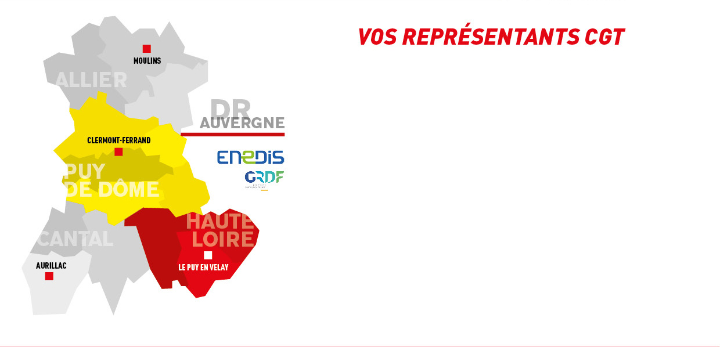

Exécution Titulaires
GAYARD Cyrille (Clermont) Secrétaire
HAON Christophe (La Bourboule)
Exécution Suppléants
GALLAND Gilles (Le Puy)
MINGOT Aurélien (Le Puy)
Maîtrise Titulaires
PEREIRA Fernand (Montluçon)
CORBIER David (Montluçon) Trésorier
FIOUX Nicolas (Clermont)
Maîtrise Suppléants
CHERBOUQUET Laurent (Ambert)
CHABOT Xavier (Montluçon)
TRANCHER Jean-François (St Flour)
Représentant Syndical
BORDERIE Serge (Mauriac)

RÉUNION DU 30 MARS – CLERMONT-FERRAND

Point 1 : Approbation des PV des séances du 20 octobre 2016 et du 16 décembre 2016 Pour approbation
Point 2 : Point de subvention de fonctionnement 0,2% Pour information
Point 3 : Présentation par le CE sortant du compte rendu de fin de mandat Pour information
Point 4 : Temps de travail de la DR Auvergne à fin février 2017 Pour avis
Point 5 : Projet de transfert du BEX Cantal ausein de l’ACE Clermont-Ferrand et création de la CPA Cantal (Bertrand Barbier) Pour information
Point 6 : Bilan social 2016 (document transmis 3 semaines avant) Pour avis
Point 7 : Bilan de formation DR Auvergne 2016 (document transmis 3 semaines avant) Pour avis (Sandrine Dussourd)
Point 8 : Règlement intérieur du Comité et constitution, mise en place et composition des commissions Pour avis

La séance a débuté par la lecture d’une déclaration liminaire.

Point 1 : Approbation des PV des séances du 20 octobre 2016 et du 16 décembre 2016

PV du 20 octobre 2016 : Approuvé à l’unanimité
PV du 16 décembre 2016 : Approuvé à l’unanimité
Secrétaire : Cyrille Gayard
Secrétaire adjoint : Nicolas Fioux

Point 2 : Point de subvention de fonctionnement 0,2%.
Situation du 0,2% commentée par le trésorier

Point 3 : Présentation par le CE sortant du compte rendu de fin de mandat

Compte rendu présenté par le trésorier.

Point 4 : Temps de travail de la DR Auvergne à fin février 2017 .

Plusieurs interventions en réaction aux dépassements d’horaires.
Demande d’un REX concernant les conditions dans lesquelles a été gérée la tempête Zeus.

Lecture d’une résolution soumise au vote.

Pour : 7
Contre : 0
Abstention : 0

Point 5 : Projet de transfert du BEX Cantal ausein de l’ACE Clermont-Ferrand et création de la CPA Cantal

Présentation de Bertrand Barbier.
Vives réactions autour du fonctionnement des Gépil.

Lecture d’une résolution soumise au vote.

Pour : 6
Contre : 0
Abstention : 0

Point 6 : Bilan social 2016 (document transmis 3 semaines avant)

Commentaire du bilan par Sylvaine Cazal.
Interruption lors de la suspension de séance du 30 mars.
Reprise de la présentation le 31 mars.

Lecture d’une résolution soumise au vote.

Pour : 6
Contre : 0
Abstention : 1

====== Décision du président et du secrétaire de suspendre la séance à 17h00 ========

=============== Reprise de la séance le 31 mars à 9h32 ==============

Point 7 : Bilan de formation DR Auvergne 2016 (document transmis 3 semaines avant)

Sujet abordé lors de la reprise de séance le 31 mars.
Présentation de Sandrine Dussourd.

Lecture d’une résolution soumise au vote.

Pour : 6
Contre : 1
Abstention : 0

Point 8 : Règlement intérieur du Comité et constitution, mise en place et composition des commissions

Ce point n’a pas été traité.

PROCHAIN CE
DR AUVERGNE
13 AVRIL 2017

